Em Tempos De Pandemia
Nesse período de isolamento social, o Centro Social, vem desenvolvendo atividades, campanhas online, através das redes sociais, vídeos, conversas com as famílias que são atendidas pela organização. São mensagens de prevenção, carinho e cuidado emocional com o próximo, como se prevenir nessa pandemia, dicas de como controlar a ansiedade, orientações de como criar uma rotina para que as atividades sejam realizadas com mais naturalidade e assim aproveitar melhor os momentos livres com a família, com brincadeiras ou até mesmo lendo um livro. Através de doações e recurso de nossos parceiros, foram possíveis repassar para as a famílias que estão cadastradas no programa de apadrinhamento alimentos e produtos de higiene, além de repasse de doações para as famílias que são cadastradas no ensino da instituição, garantindo assim um pouco de conforto e alívio.
A instituição vem realizando campanhas de ação de proteção a crianças e adolescentes, pelas redes sociais. Durante essas campanhas entregamos cartilhas com atividades e sugestões de brincadeiras, panfletos, kits pedagógicos a fim de contribuir para o seu desenvolvimento.
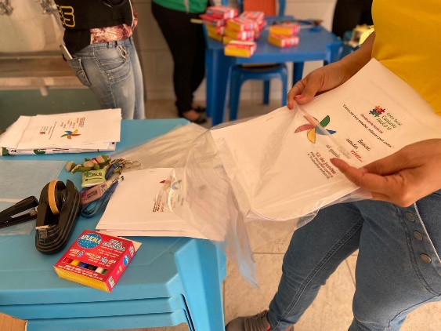
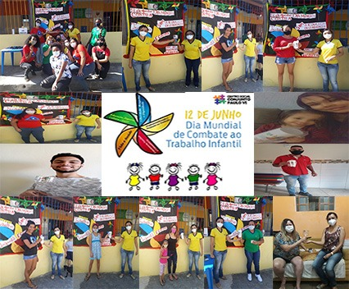

Estreitando Laços.
As educadoras estão interagindo com as famílias, indicando brincadeiras e “lives” de visita em museus, parques e zoológicos. Além de estarem desenvolvendo atividades com as crianças e pais através de vídeos, com temas muito importantes. Estabelecendo e firmando o laço que temos com as nossas famílias.
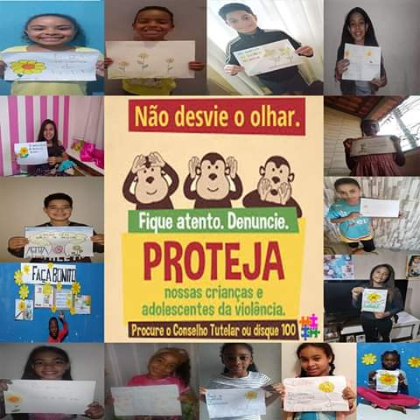
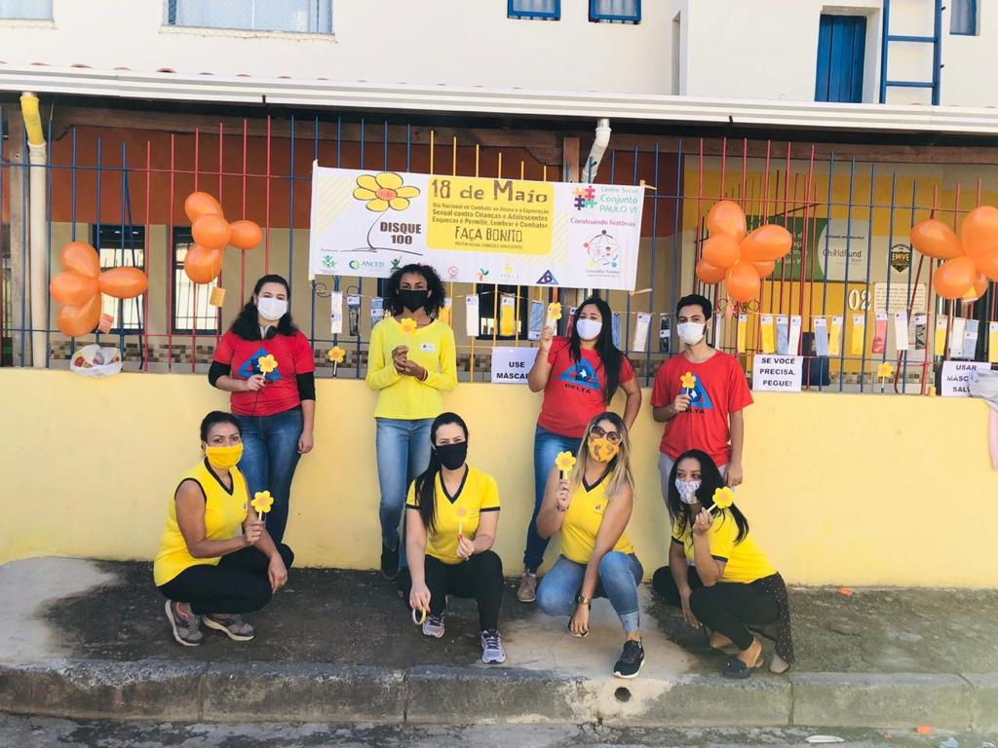
Juventude
O grupo de jovens que é atendido pela instituição, vem participando das ações de conscientizar a comunidade sobre os direitos da criança e adolescentes, estão realizando campanhas online, como cuidado e prevenção sobre o covid-19, realizando postagens com dicas de livros e escritores incentivando a leitura na juventude. Além de encontros com jovens através das redes sociais ao vivo.
